МИНИСТЕРСТВО НАУКИ И ВЫСШЕГО ОБРАЗОВАНИЯ РОССИЙСКОЙ ФЕДЕРАЦИИ
федеральное государственное бюджетное образовательное учреждение высшего образования «Российский экономический университет имени Г.В. Плеханова»
Московский приборостроительный техникум

ОТЧЕТ
по учебной практике
УП.04.01 Внедрение и поддержка программного обеспечения______ ________________________________________________________________.

Профессионального модуля ПМ.04 Сопровождение и обслуживание программного обеспечения компьютерных систем .

Специальность 09.02.07 Информационные системы и программирование ____________________________________________________________.

Студент Панфило Ярослав Валерьевич
(фамилия, имя, отчество)
Группа Т50-1-20

Руководитель по практической подготовке от техникума

Пахомов Даниил Александрович.
(фамилия, имя, отчество)

«__» ______ 2023 года

Практическая работа №5
Цель: добавить регистрацию и авторизацию в свой проект.
1. Для реализации авторизации и регистрации будем использовать несколько дополнительных зависимостей.

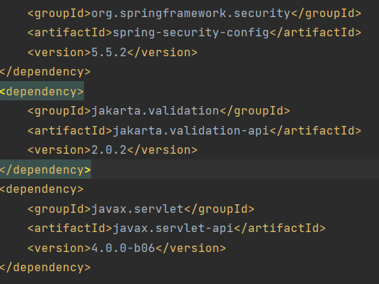
Рисунок 1. Зависимости для авторизации.

2. Определенный класс обеспечивает взаимодействие страницы входа и базы данных.
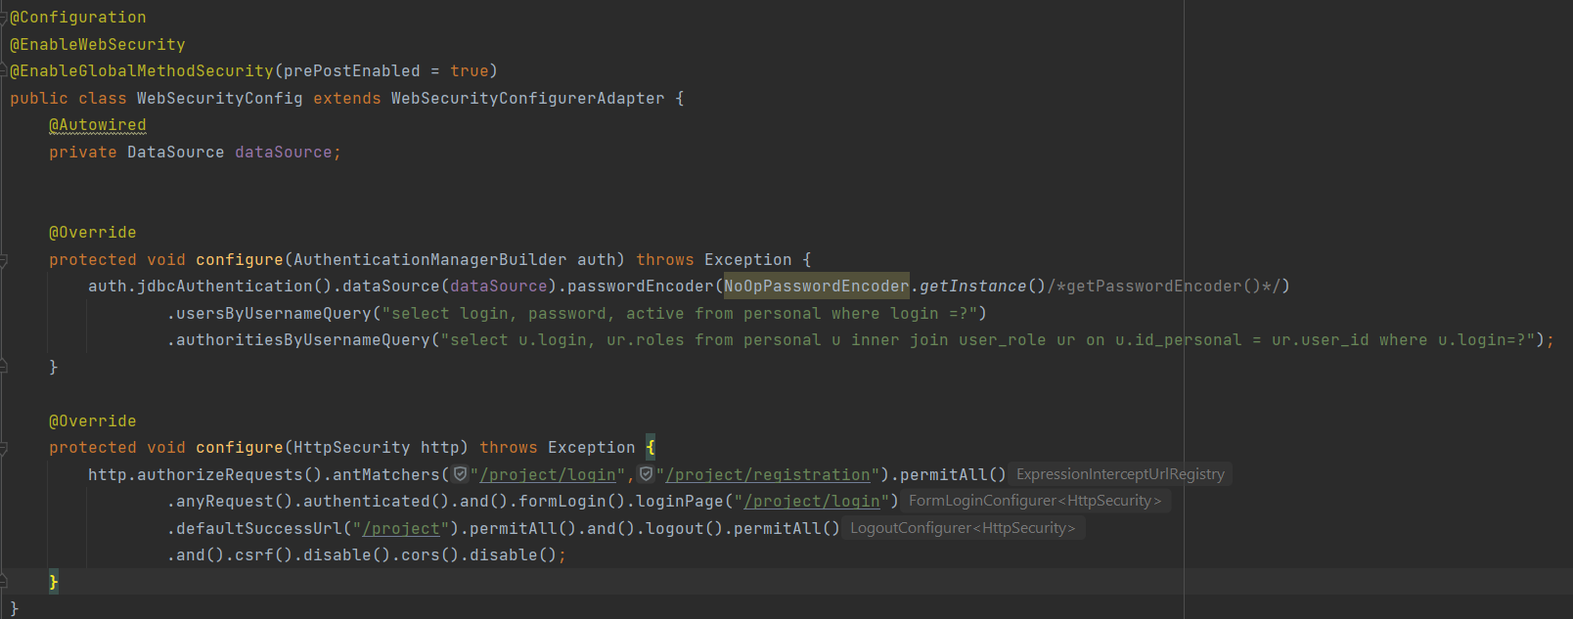
Рисунок 2. WebSecurityConfig.

3. Следующий класс добавляет контроллер для представления страницы авторизации пользователя.
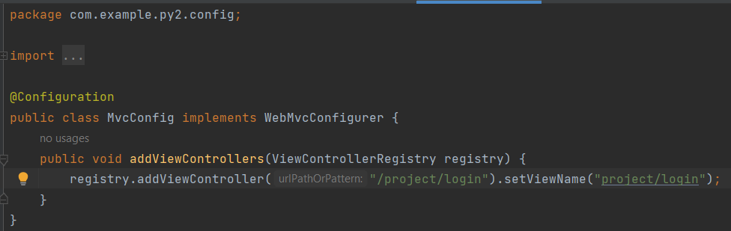
Рисунок 3. MvcConfig.

4. Делаем роли для аккаунтов.

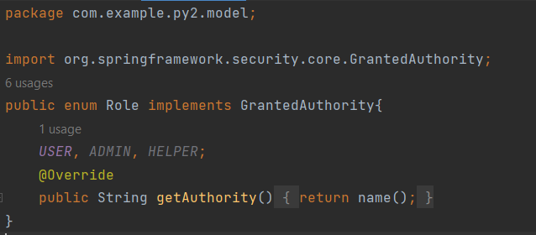
Рисунок 4. Роль.

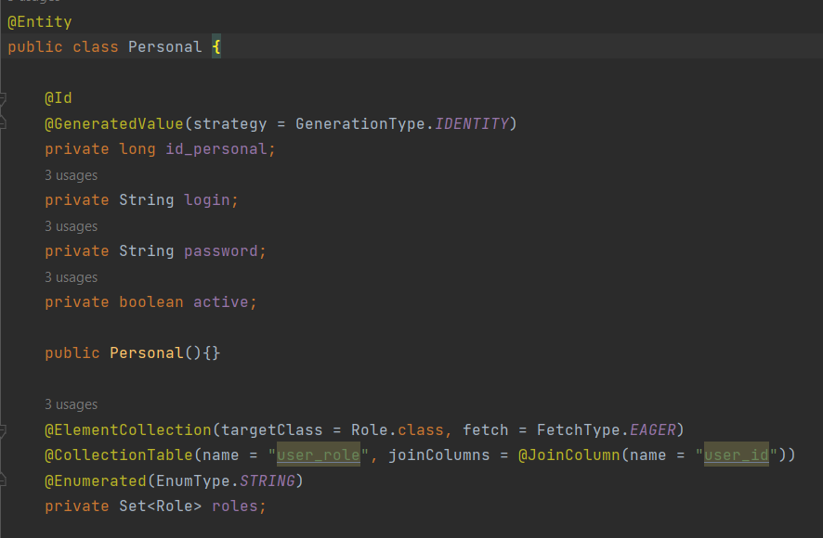
Рисунок 5. Personal.
5. Добавляем вызовы для проверки.

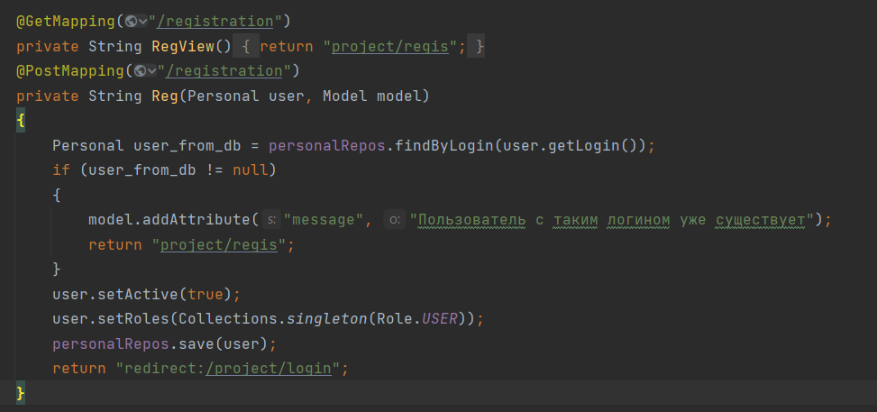
Рисунок 6. Controller.

6. Создаются представления входа и добавления аккаунта.

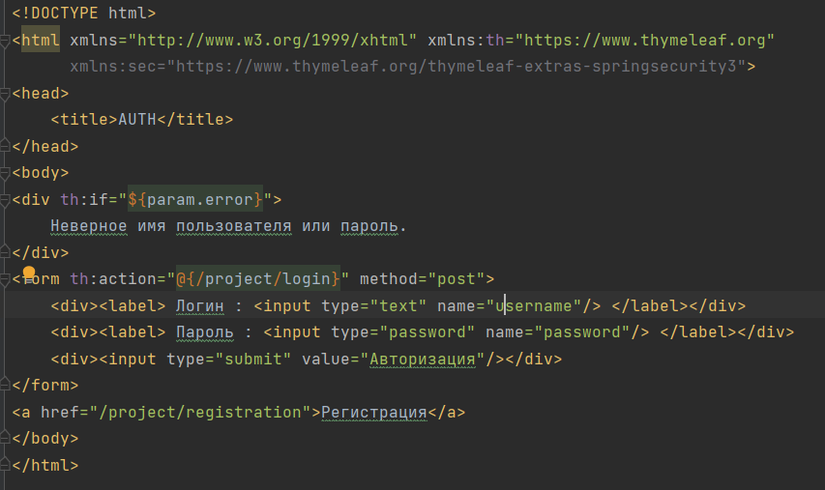
Рисунок 7. Login.
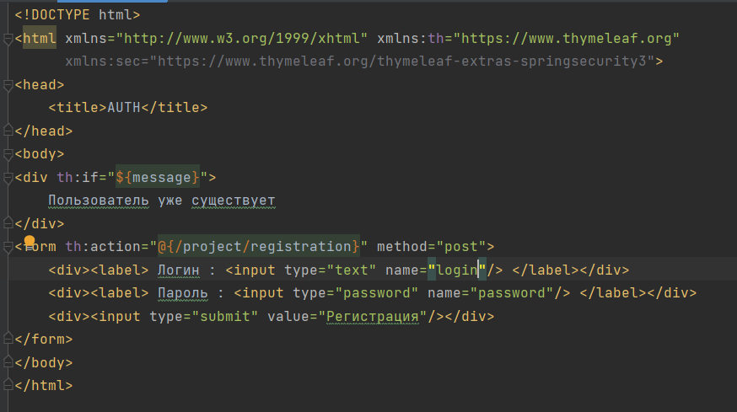
Рисунок 8. Registration.

7. Проверка на работоспособность.

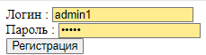
Рисунок 9. Регистрация.

Вывод: В этой работе мы реализовали авторизацию и регистрацию пользователей.

